Речь с движением

Известно: чем выше двигательная активность ребенка, тем интенсивней развивается его речь. С другой стороны формирование движений происходит при участии речи. Речь является одним из основных элементов в двигательно-пространственных упражнениях. Ритм речи, особенно ритм стихов, поговорок, пословиц, способствует развитию координации, общей и тонкой произвольной моторики. Движения становятся более плавными, выразительными, ритмичными. С помощью стихотворной ритмической речи вырабатываются правильный темп речи, ритм дыхания, развивается речевой слух, речевая память. Стихотворная форма всегда привлекает детей своей живостью, эмоциональностью, без специальных установок настраивая детей на игру.
В начале - самые простые стихи. Их можно читать детям второго года жизни, не отстающим в речевом развитии, или детям постарше, у которых есть заметные трудности в овладении речью и развитии мелкой моторики. Чем дальше, тем сложнее движения рук и пальцев и текст стихов. Не ставьте перед ребенком трудновыполнимую задачу. Начинайте с простых, доступных текстов. Прочитайте стихи несколько раз, сопровождая их соответствующими движениями. Сначала малыш захочет повторить ваши действия. Помогите ему в этом. Не заставляйте ребенка с первого раза выполнять движения и произносить текст. Рано или поздно ребенок сам попытается произнести последнее слово в каждой строчке. Обрадуйте, поддержите его восторженным одобрением. Повторяя после этого чтение стихов. Остановитесь на мгновение, чтобы малыш сам назвал последнее слово. В следующий раз он произнесет два последних слова, а потом и всю строчку.
Чтобы подражать движениям людей, животных и даже растений, изображать действия с предметами, ребенок должен сначала увидеть в реальной жизни (или хотя бы по телевизору). Ребенку нужно получить четкое представление о свойствах предмета или явления, обозначаемого тем или иным словом. Только в этом случае можно говорить о точном понимании значения слова и его полном усвоении, а это- одно из необходимых условий овладения произношением слова.

Стихи с движениями

Тики-так, тики-так, наклоняем голову влево-вправо
Так часики стучат
Туки-так, туки-так поочередно правой и левой рукой
Так колеса стучат описываем перед собой круги
Токи-ток, токи-ток стучим кулачками
Так стучит молоток
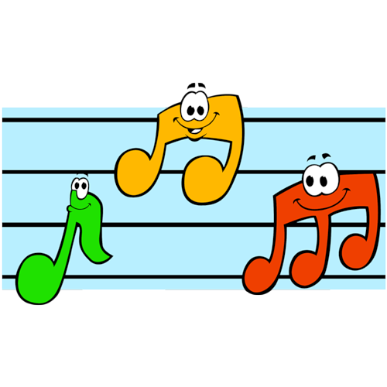
Туки-ток, туки-ток стучим каблучком

Рано утром на полянке
Так резвятся обезьянки
Девой ножкой топ, топ!
Правой ножкой топ, топ!
Руки вверх, вверх, вверх!
Кто поднимет выше всех?
Руки вниз- и наклонились
На пол руки положили
А теперь на четвереньках
Погуляем хорошенько
А потом мы отдохнем
Посидим и спать пойдем!

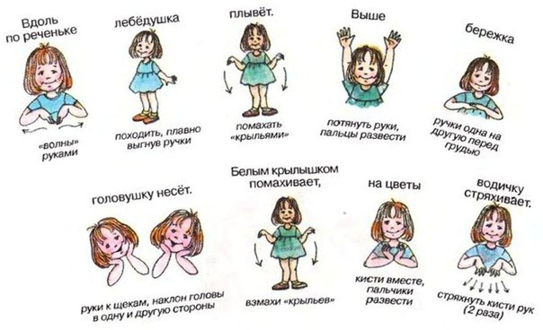

Мы играем на гармошке
Громко хлопаем в Ладошки.
Головой слегка качаем
Руки кверху поднимаем
Наши ножки топ, топ!
Наши ручки хлоп, хлоп!
Вниз ладошки опускаем
Отдыхаем, отдыхаем!

